REFERAT BESTYRELSESMØDE

tirsdag den 19.11.2024 kl. **16.00**

mødet afholdt på Thorsvej 96, Holstebro.

Deltagere: Anne Sakariassen, Ole Bielefeldt, Mai Pedersen, Anni Kristensen,

Jens Ovesen.

Fra adm.: Forretningsfører Bendix Jensen og Trine Slot (ref).

1. **Meddelelser fra formanden**

Formand Anne Sakariassen orienterede.

Bestyrelsen har tidligere besluttet at afholde et byggekursus i BSH, men dette er desværre udsat.

Hvis nogen ønsker at deltage i Lejerbo Randes byggekursus den 11. januar 2025, er man velkommen til at tilmelde sig.

I kursusudvalget har man kigget på bestyrelsens værktøjskasse på Lejerbos hjemmeside, hvor man er i gang med at opdele værktøjskassen i grupper.

Kursusudvalget er endnu ikke i mål med opgaven og der kommer i øvrigt et nyt punkt; kompetencer og ansvarsfordeling. Anne opfordrerede til at gøre brug af siden.

Der har været afholdt FU møde 19.11.2024, hvor det blev besluttet at FU-udvalget mellem hvert bestyrelsesmøde afholder et FU møde. Bestyrelsen bakkede op om dette.

Der afholdes et formandsmøde her i regionen, dato endnu ikke fastlagt.

1. **Mødereferat**

Der var ingen kommentarer til seneste referat af 09.10.2024.

Referat er underskrevet og udsendt.

1. **Meddelelser fra Administrationen**

Forretningsfører Bendix Jensen orienterede om rekrutteringsproces og nyansættelse i administrationen. Den 15. november startede ny lokalinspektør Helle, som er godt i gang. På torsdag afholdes 2. samtalerunde med to stærke kandidater til stillingen som forvaltningskonsulent. Stillingen forventes besat pr. 1. januar 2025.

Der har været afholdt bestyrelsesseminar den 8. og 9. november 2024.

Et fint seminar, var bestyrelsen enige om.

Sammenlægningen med DAB blev i den forbindelse drøftet, herunder hvilke systemer man fremover vil gøre brug af og hvad DAB og Lejerbo hver især kan bidrage med til hinanden. Anne Sakariassen opfordrede til deltagelse på infomøder der afholdes på flere forskellige datoer/lokaliteter. Der er udsendt invitation fra Tina Brorly i Valby.

Der er udsendt mail om det årlige seminar for region Aalborg, Holstebro og Kolding, som afholdes den 7. og 8. marts 2025 på Vingsted.

Den 19. og 20. maj 2025 afholdes Landsrepræsentantskabsmøde.

Sæt allerede nu x i kalenderen.

Rentetilpasning:

Bendix Jensen orienterede om rentetilpasningslån.

Ved refinansiering vil renterne få en betydning. De begynder at komme nu over de næste år. Vi mener, at det er indregnet i budgetterne, men det er svært at lave anbefaling herfra pt. Bestyrelsen overlader dette til Administrationen.

Belfour har hævet prisen fra 10 kr. lejemål pr år, til 26 kr. (en stigning fra ca. 23.000 til knap 60.000 kr).

Men de er kommet med et alternativt, hvor man kan betale 120 kr. pr. opkald i stedet for.

Udregnet fra tidligere opkaldsfrekvens, bliver det ca. kr. 24.0000.

Bestyrelsen besluttede brugerbetaling, således der betales DKR. 120,00 pr. opkald, da det vurderes som billigste løsning.

Udlejningsstatus: LUKKET PUNKT.

1. **Nybyggeri og renovering**

Nybyggeri:

Afdeling 1254-0 – Jættehøjparken:

Afgørelse på bar forsikringen afventes.

Afdeling 1266-0 – Rosenholmvej:

Der blev afholdt afleveringsforretning den 05.11.2024. I henhold til aftale med totalentreprenøren mangler der beplantningsarbejder og enkelte udvendige bygningsarbejder bl.a. beklædning af skurene. Disse aktiviteter er aftalt afsluttet den 12. november, som er samme dag entreprenøren har fået frist til mangelafhjælpningen.

Der er aftalt bygherreleverancer af møbler og service til fælleslokalerne i blok 1. Der er løbende i processen foretaget tilkøb til forbedringer af både tekniske og forskønnelsesmæssige emner til projektet i samarbejde med byggeudvalget og driften. Disse tiltag er gennemført indenfor projektets budgetramme.

Tidsplanen for indflytning i boligerne er uændret den 15. november 2024.

Der har været stor rift om ungdomslejlighederne. Vi får lavet en indretningslejlighed og håber at familieboligerne hurtigt er udlejet også.

Bestyrelsen godkendte at administrationen gør alt hvad de kan, for at stimulere udlejningen, herunder markedsføring mv.

Renovering:

Afdeling 1001-0 Rolf Krakesvej / Yrsavej:

Projektet blev sendt i udbud den 11.10.2024 til 6 bydende entreprenører. I udbudsfasen er der 2 bydende entreprenører der har valgt at trække sig på grund af manglende kapacitet i den planlagte udførelses periode.

Der var planlagt licitation den 8. november, men flere entreprenører har ønsket mere tid til deres beregning, hvilket vi har tilgodeset og udskudt licitationen til den 15. november 2024.

Hovedtidsplanen følges uændret med forventelig byggestart marts 2025 og aflevering marts 2026.

1. **Forhøjelse af kredit**

Bendix Jensen orienterede.

Kreditten på ”Den grønne rute” skal forhøjes. Nordvestbo har stået for det, men BSH har selv finansieringen. Der var budgetteret med nulrenter.

Når beløb kendes, er der en manko, som BSH dækker ind.

Kreditten forhøjes til DKR. 18.950.000,00 hvilket medfører en forhøjelse på DKR. 1.100.000,00.

Bestyrelsen godkendte forhøjelse af kreditten.

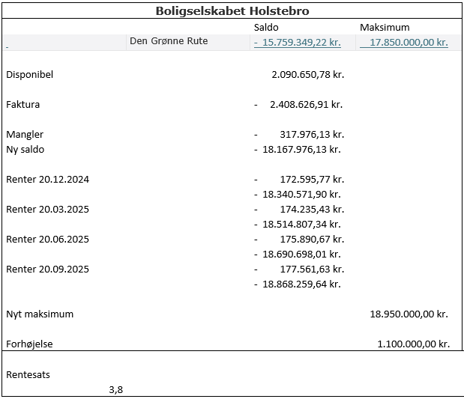

1. **Styringsdialogmøde**

Forretningsfører Bendix Jensen har tidligere orienteret om styringsdialogmødet.

(referat udsendt pr. mail den 22.10.2024 til bestyrelsen).

Der er ikke modtaget kommentarer til referatet og referatet betragtes som godkendt.

Holstebro Kommune er efterfølgende orienteret.

1. **Trekanten og helhedsplan**

Forretningsfører Bendix Jensen orienterede.

Bestyrelsens vil inden længe modtage et dokument til underskrift.

Kommunen vil gerne have adkomst til areal ved cykelstien ved skaterbanen og der skal i den forbindelse ændres på området. Boligselskabet vil ikke have udgifter til ændringer, vand og el-installationer, samt øvrige arbejder under jorden). I så fald må det tinglyses.

BSH har netop tidligere købt det areal da ”Den grønne rute” ikke kunne placeres der hvor den i første omgang var tiltænkt at skule placeres, supplerede Anne Sakariassen. Anne er bekymret for, om det kan få indflydelse på tilskud til ”Den grønne rute”.

Det mente Bendix ikke det ville få.

1. **Godkendelse af husorden og vedligeholdelsesreglement afd. 1266-0**

Der henvises til mail af 22.10.2024, hvor driftschef Alex Lund Madsen har efterlyst godkendelse af husorden og vedligeholdelsesreglement for afd. 1266-0, Rosenholmvej.

Bestyrelsen har godkendt husorden og vedligeholdelsesreglement for afd. 1266-0.

1. **Status på SoMe ved Mai Pedersen**

Mai Pedersen orienterede om mødet i SoMe-gruppen, som d.d. har været afholdt.

Mai orienterede om grovskitse ift. Asagården og viste ideudkast til reklamer på Facebook og instagram til bestyrelsen. Planen er herefter at sende udkast til Kommunikationsafdelingen så det bliver rigtigt opsat, inden det kommer til bestyrelsens endelige godkendelse. Reklamerne går først i gang efter jul. Mai fik stor ros fra bestyrelsen, for arbejdet.

Gruppen har lavet nogle rammer og mål for en ny kommunikationsmedarbejder, som der forventes at skulle ansætte.

Bestyrelsen godkendte at Mai går videre med SomMe arbejdet, herunder også ansættelse af en kommunikationsmedarbejder på timebasis – evt. Maja, som brænder for projektet og allerede har lavet lidt frivilligt arbejde.

1. **Status på You-see**

Forretningsfører Bendix Jensen orienterede.

Aftalen med You-see er opsagt og der er kommet nye kontrakter, hvor i der står at Yousee

fortsat har kablerne liggende på vores matrikler og gør brug af dem fremover.

Det godkendte bestyrelsen.

Der sendes information ud til beboerne, når der foreligger noget.

Vi forventer igangsætning den 1. april eller maj 2025.

1. **Mødeplan for bestyrelsesmøder 2025 (bilag)**

Udkast til mødeplan 1. halvår 2025 var vedlagt.

Mødeplan godkendt. Planen kan løbende justeres efter behov, efter aftale med formanden.

Formand og næstformand drøfter dato for næste formandsmøde i 1. kvartal, hvor det er planen at besigtige Merkurs Torv. Evt. afslutning på Soldaterhjemmet igen.

1. **Diverse**

Glas og kummeforsikring

Bestyrelsen godkendte, at beboerne fremover selv afholder udgiften til glas- og kummeskader. Beboerne skal således selv tegne glas kummeforsikring.

Dette tilrettes i husordner og hvor det ellers fremgår.

Bestyrelsen tager det med ved formandsmødet og det kan evt. tages med på afdelingsmøderne til orientering, således det kommer med ud i referaterne.

Der er efter udsendelsen af dagsorden indgået ansøgning fra Kirkens Korshær om julehjælp 2024. Det er tidligere aftalt, at der kun ydes støtte såfremt der modtages ansøgning.

Bestyrelsen godkendte tilskud på DKR. 10.000 til Kirkens korshærs julehjælp, da en del af dem der søger, er beboere i selskabet.

1. **Næste møde**

Næste møde afholdes 15. januar 2025, kl. 15.00.

1. **Evt.**

Intet.

**Mødet hæves.**

19.11.2024. Underskrives digital via penneo

**Underskrift:**

**______________________________________________________________**